上海世沅建筑工程有限公司

“9.8”高处坠落重伤事故调查报告

2022年9月8日10时20分左右，在浦东新区高桥镇和龙路241号商铺门口，发生一起高处坠落事故，造成一人重伤。

接到事故报告后，根据《中华人民共和国安全生产法》和《生产安全事故报告和调查处理条例》（国务院令第493号）等相关法律法规的要求，以及浦东新区人民政府的授权，由浦东新区应急管理局（以下简称：区应急管理局）牵头，会同上海市公安局浦东分局、浦东新区总工会、高桥镇人民政府，并邀请浦东新区监察委员会派员组成调查组。调查组通过现场勘查、调查取证、综合分析等，查明了事故发生的原因，认定了事故的性质，提出了对有关责任人员的处理建议和防范措施。现将情况报告如下：

**一、基本情况**

（一）相关单位情况

1.上海世沅建筑工程有限公司（以下简称“世沅工程公司”），

成立于2017年05月05日;统一社会信用代码：91310115MA1H8XCH3C;住所：上海市浦东新区杨高北路528号14幢1-5层;法定代表人：钱敏康；公司类型：有限责任公司（自然人投资或控股）;经营范围：建筑装修装饰建设工程专业施工，民用水电安装，安防设备的安装、销售，园林绿化，会展服务，自有设备租赁，从事电子科技领域内的技术开发、技术咨询、技术转让、技术服务，建筑材料、金属制品及材料、石油制品、燃料油、电子产品、劳防用品的销售。【依法须经批准的项目，经相关部门批准后方可开展经营活动】

2.上海高桥南塘实业有限公司（以下简称“南塘实业公司”），成立于1993年10月28日;统一社会信用代码：91310115133560642L;住所;浦东新区高桥清溪路574号，法定代表人：沈毅；公司类型：其他有限责任公司，经营范围：油制品（除成品油）、化工产品（除危险品）、五金、金属材料、建材、机电产品、百货的销售，汽摩配件的加工、制造及销售，仓储（除危险品），企业管理咨询（除经纪）。【依法须经批准的项目，经相关部门批准后方可开展经营活动】

（二）外墙补漏工程项目发包情况

高桥镇和龙路241号房屋承租方向房屋产权人南塘实业公司提出房屋外墙有漏水现象，南塘实业公司实地勘察后，联系到了长期合作的世沅工程公司，由世沅工程公司负责外墙补漏维修施工，双方于2022年8月20日，签订了《建设工程承包合同》，工程范围：外墙修补及外墙涂料，工程费用伍万玖仟捌佰元。

（三）相关人员情况

1.钱敏康，男，64岁，世沅工程公司法定代表人。

2.李秋生，男，67岁，世沅工程公司事发项目负责人。

3.季成兴，男，53岁，外墙补漏工程现场负责人。

4.沈 毅，男，58岁，南塘实业公司法定代表人

二、事故发生经过和救援情况

（一）事故发生情况和救援情况

2022年9月3日，世沅工程公司项目负责人李秋生根据施工安排开始组织施工，联系到长期跟着其干活的季成兴。9月7日，季成兴联系到郑勇，郑勇带着4名工人完成了（毛竹）脚手架搭设。9月8日7时15分左右，季成兴带领敬永金、肖波和方国章到现场进行墙面补漏维修作业，具体分工为季成兴负责在现场调和水泥，准备补漏材料，敬永金、肖波和方国章等人站在脚手架跳板上负责墙面补漏维修，10时05分左右，敬永金弯腰抄灰时，从脚手架上失稳坠落，摔落至一层店铺雨棚后，滚落至地面，季成兴见状后，立刻查看情况，发现敬永金侧躺在地面上，头部流血，季成兴立刻拨打了“120”，“120”到场后，将敬永金送往了上海市第七人民医院进行救治，经救治于2022年9月29日出院。

三、现场勘查、鉴定及调查情况

（一）事故现场勘查及调查情况

事故现场位于和龙路241号，现场商铺东侧墙面和北侧墙面搭设了简易毛竹脚手架（见图一、图二），脚手架使用铁丝捆扎固定，脚手架没有落地搭设、没有设置防护栏杆和密目网、立脚板没有满铺（见图二、图三）。东侧脚手架整体长约75米，高约9米，宽约0.65米（其中内立杆离墙面约0.15米、外立杆离墙面约0.8米）。脚手架用木板、移动脚手架搁板作为立脚板，其中木板长约4米、宽约0.2米、厚约0.05米，共架设了三层作业面。商铺上方东侧墙面部分完成补漏维修（灰色部分）（见图二、图三）。事发时，敬永金站在二层立脚板上作业，坠落在“明阳乐购手机维修”商铺门口的人行道上，人行道地面上有一摊血迹（见图四），商铺上方雨棚有明显的砸压痕迹（见图二）。

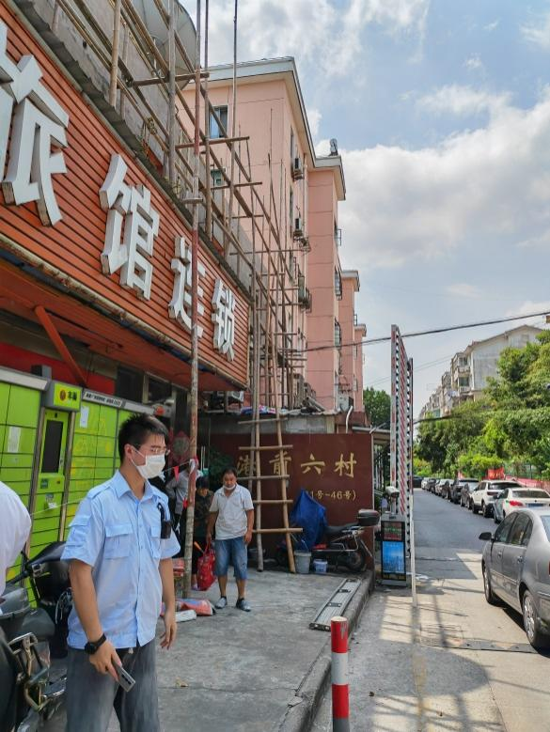 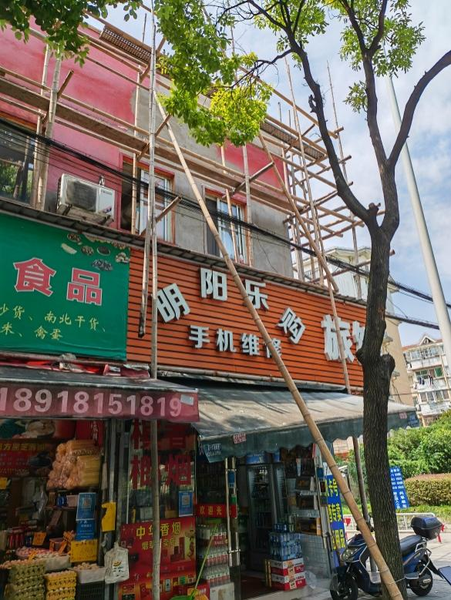

图一 北侧墙面毛竹脚手架 图二 事发位置脚手架、雨棚等

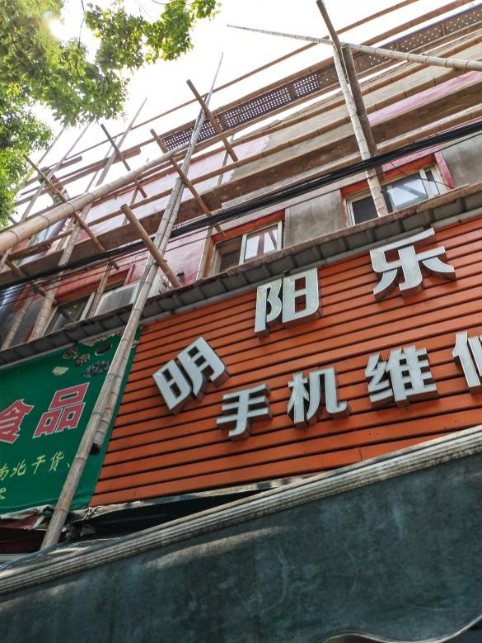 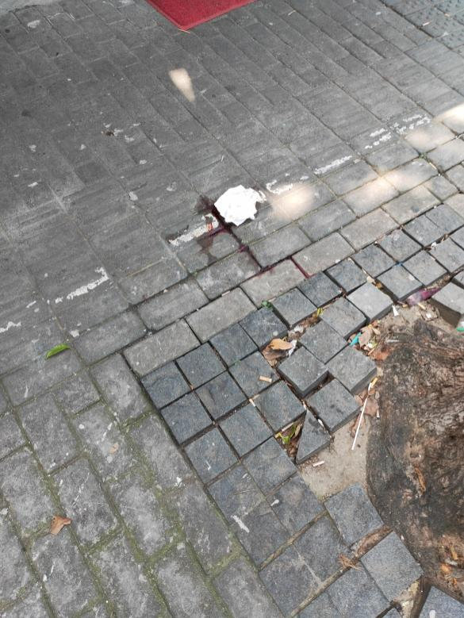

图三 现场脚手架、立脚板 图四 现场遗留的少量血迹

（二）医院诊断记录：

出院诊断：1.左侧髂骨骨折。2.左侧髖臼骨折。3.胸椎横突骨折（5-8）。4.右侧颞叶脑挫裂伤伴血肿形成。5.创伤性蛛网膜下腔出血。6.顶骨骨折。7.肋骨骨折（左侧3-12肋，右侧1肋）。8.左侧创伤性气胸。

（三）安全管理情况

1.世沅工程公司未能提供相关安全管理制度和资料，搭设的毛竹脚手架不符合安全规范要求，没有为从业人员提供符合安全要求的劳动防护用品，没有对施工人员进行安全教育培训和技术交底。

2.南塘实业公司，发包项目后没有履行发包方安全管理职责，没有对承包方安全管理工作进行统一管理。

四、事故造成的人员伤亡和直接经济损失

（一）伤亡人员情况

男，49岁，四川人，粉刷工。

根据敬永金的出院诊断，计算损失工作日约为1600天，构成重伤。

（二）事故直接经济损失

目前已产生医疗救治费用约人民币叁万伍仟元，后续康复医疗费用暂无法估算，直接经济损失暂无法统计。

五、事故发生原因和事故性质

（一）事故发生的原因

1.直接原因：

现场搭设的毛竹脚手架不符合安全规范要求，导致施工人员作业过程中失足从高处坠落。

2.间接原因：

（1）世沅工程公司，没有制定安全生产管理制度和相关操作规程， 没有为施工人员提供符合安全要求的登高设施和劳动防护用品，没有对施工人员进行安全教育培训和技术交底。

（2）南塘实业公司，没有履行发包方安全管理职责，没有对承包方安全管理工作进行统一管理。

（二）事故性质

调查组认为，“9.8”高处坠落重伤事故是一起一般等级生产安全责任事故。

六、事故责任的认定和处理建议：

（一）对事故责任者的责任认定和处理建议

1.钱敏康，世沅工程公司法定代表人，未依法履行安全生产管理职责，没有制定安全生产管理制度和相关操作规程，没有对施工人员进行安全教育培训和技术交底，违反了《安全生产法》第二十一条第（二）项、第（三）项的规定，对事故的发生负有管理责任，建议区应急管理局依法给予行政处罚。

2.李秋生，世沅工程公司事发项目负责人，没有为施工人员提供符合安全要求的登高设施和劳动防护用品，没有对施工人员进行安全教育培训和技术交底，对事故的发生负有责任，建议世沅工程公司按照规章制度进行处理。

3.季成兴，外墙补漏工程现场负责人，在现场不具备安全施工条件的情况下，违规冒险组织施工作业，对事故的发生负有责任，建议世沅工程公司按照规章制度进行处理。

4.沈毅，南塘实业公司法定代表人，没有督促落实发包方安全管理责任，没有对承包方安全管理工作进行统一管理，违反了《安全生产法》第四十九条第二款的规定，对事故的发生负有责任，建议区应急管理局依法给予行政处罚。

（二）对事故单位的责任认定和处理建议

1.世沅工程公司，没有制定安全生产管理制度和相关操作规程， 没有为施工人员提供符合安全要求的登高设施和劳动防护用品，没有对施工人员进行安全教育培训和技术交底，违反了《安全生产法》第四条、第二十八条第一款、第四十四条第一款、第四十五条的规定，建议区应急管理局依法给予行政处罚。

2.南塘实业公司，没有履行发包方安全管理职责，没有对承包方安全管理工作进行统一管理，违反了《安全生产法》第四十九条第二款的规定，建议区应急管理局依法给予行政处罚。

七、整改防范措施建议

（一）世沅工程公司要严格遵守《安全生产法》和其他有关安全生产的法律、法规的规定，规范经营行为，建立健全全员安全生产责任制和安全生产规章制度，依法依规为从业人员提供符合安全要求的作业条件，规范配发劳动防护用品，并督促从业人员规范佩戴，落实作业人员的安全教育和技术交底，加强作业现场安全管理，预防和避免类似事故再次发生。

（二）南塘实业公司进一步规范发包和出租经营行为，依法与承包单位、承租单位签订专门的安全生产管理协议，或者在承包合同、租赁合同中约定各自的安全生产管理职责，对承包单位、承租单位的安全生产工作统一协调、管理，及时发现和制止违法违规作业行为。

“9.8”高处坠落重伤事故调查组

2022年11月28日